**Computer Organization 2022**

**HOMEWORK 2**

系級: 資訊 113 學號: F74096077 姓名: 陳裕霖

**實驗結果圖:**

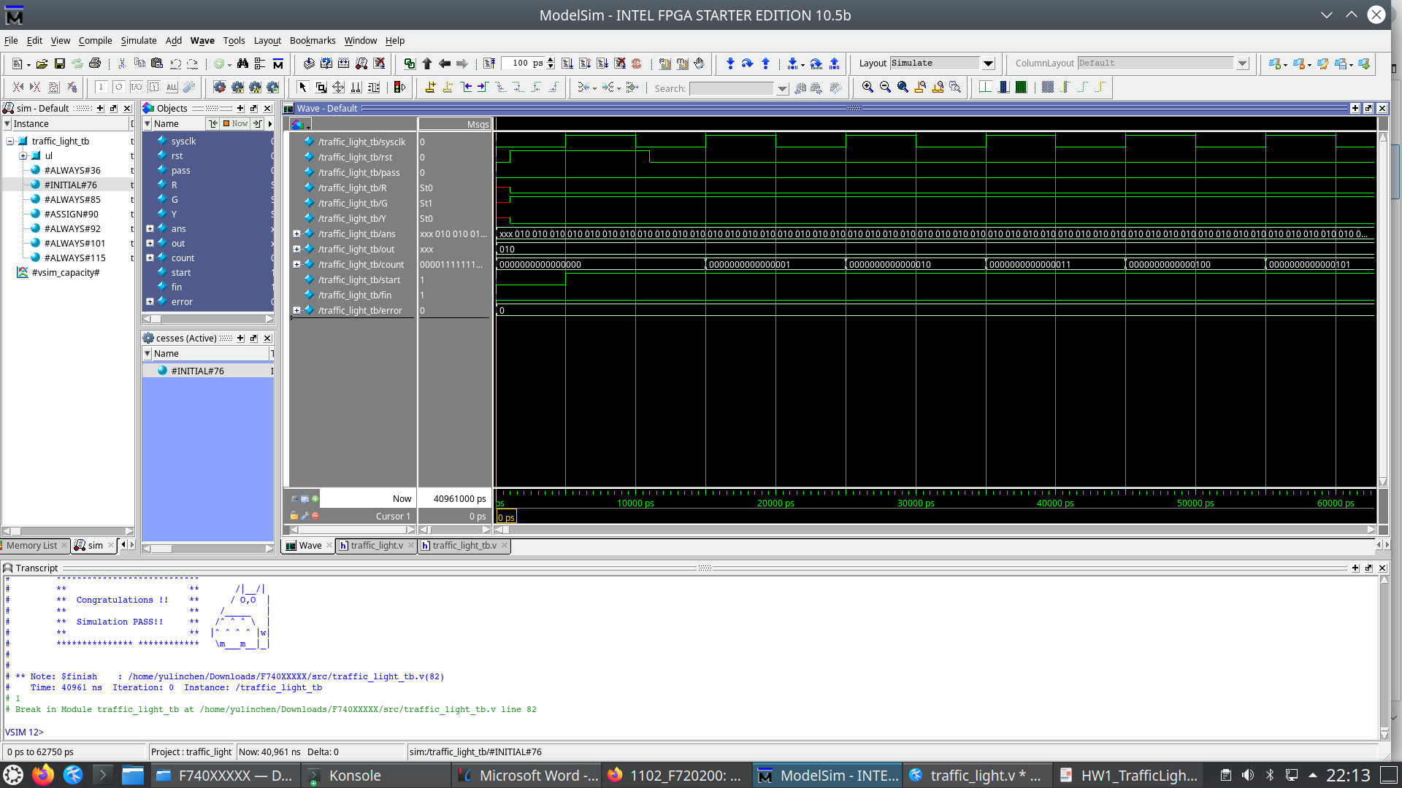**程式運作流程:**

用一個counter 計目前數到第幾個cycle對應到應該出現的狀況

**心得**

困難點大概是數cycle，很容易不小心就多數一個或少數，邊界值需要稍微注意一下